上海艾艺信息会议纪要
客 户 | 米嘟嘟-不凡帝 |  | 会议主题：项目交流会
时 间 | 2015年 03 月 09 日 | 地 点 | 艾艺大会议室
我方参加人员 | 叶临枫、杨虎、张波
客户参加人员 | 倪总、Ann
会议记录 | 叶临枫
交 流 意 见
本周周会主要分为两部分：1、界面UI的调整沟通；2、微信流程的梳理及技术实现；

- 界面UI调整沟通
根据米嘟嘟与不凡帝（以下简称：客户）的沟通，客户要求希望底色采用偏向于客户LOGO的VI蓝色，糖果、红包等元素基本都采用较具象的效果。
但考虑到整体效果和颜色搭配的不协调，以及与红包活动所需的氛围不够搭配。所以现在米嘟嘟与艾艺公司协商，就最终的红包结果页作为媒介，根据客户的要求进行背景色、红包及展示方式的调整初稿。
3月9日下午现场就该初稿再次与客户进行协商沟通，争取能够让客户确认最终风格方向，便于剩余页面的调整。
如涉及额外费用，则由艾艺商务部同事与米嘟嘟倪总进行沟通。
- 微信流程的梳理及技术实现
根据原先米嘟嘟与艾艺项目组沟通协商的红包流程，借鉴了微信平台说明书等文档参考，现就整体流程进行了优化：
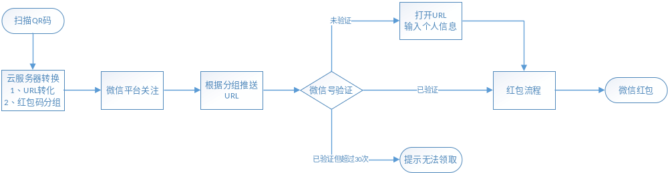
时间需求：
艾艺将会根据上图整理的流程需求，在今天下班前将以上流程所需实现的时间反馈给米嘟嘟后，双方再进行磋商（争取本周内完成），界面及后台功能可以暂缓。
3、其他工作
为了保障整体平台的开发和测试，需要米嘟嘟做以下准备：
- 云服务器的地址、账号及密码（艾艺承诺：原账号内的两个家乐福服务器，不进行操作）；
- 提供测试的QR编码；
- 后期考虑有可能涉及到微信公众平台的开发及微调，有可能会要求米嘟嘟将艾艺开发人员的微信号加入开发团队。
下一步计划
- 3月9日下午3点前将红包结果页修改初稿发送给米嘟嘟——艾艺；
- 3月9日下班前反馈需要完成红包流程搭建的时间——艾艺；
- 3月10日，倪总将云服务器的地址、账号及密码，提供测试的QR编码发送给艾艺——米嘟嘟；

